

唐浩凡 求职意向：Wsb 前端实习生
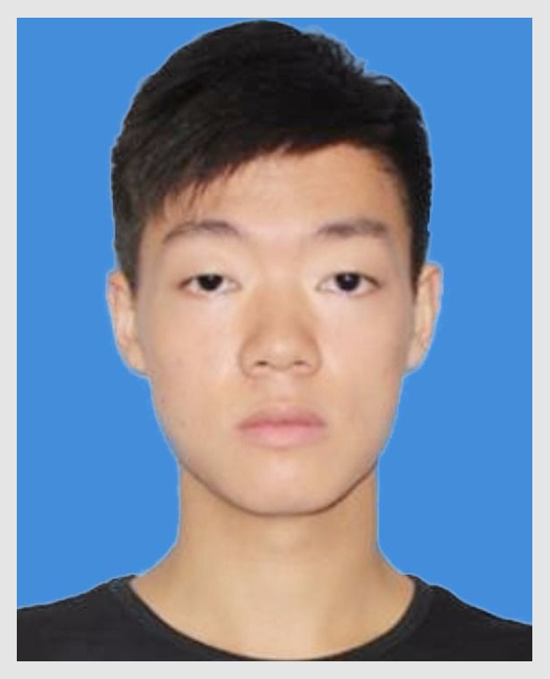
20岁 |  | 汉族 |  | 黑龙江哈尔滨 |  |  |  | 无工作经验 |  | 18846837880 |  | 772813046@qq.com
哈尔滨理工大学

 IT技能

1.熟练使用HTML，CSS，掌握w3c标准，能够使用HTML+CSS进行语义化开 发，熟悉盒模型， fbc，了解过less；

- 掌握Javascript，熟悉作用域链，闭包，原型链，预编译，this，继承，克隆 等，了解浏览器的性能问题与兼容问题；

- 能够操作Dom，自己封装过一些具有兼容性的Dom，了解部分Bom，能够在项 目中使用jQuery，了解boot strap框架使用；

4.熟 悉Ajax及同源策略，掌握跨域与jsonp，了解基础的网络协议；

5.熟 悉HTML5，CSS3，能实现CSS3动画效果，用HTML5，canvas和svg绘图 ；

6.熟 悉webpack，可以自主配置并打包，了解GIT，使用过github；7.熟 悉React，Redux，了解React的生命周期，熟悉ES6，用过ES6语法；

8. 了解node.js，event模块，文件系统，网络操作，正在学习vue；

项目经历

1.淘宝首页，新浪首页

利用 HTML+CSS 进行首页的布局，并使用 JS 对页面进行操作，开发过程实现 语义化，熟练使用 HTML 标签和 CSS 布局。

2.简单轮播图 优酷层叠轮播图

使用原生Javascript，利用定时器并设计移动函数，实现轮播图的自动移动，点击左 右移动；层叠轮播图主要利用HTML+CSS布局，使用Javascript中对数组的操 作，在切换时完成图片位置，样式的改变和标签索引。

3.贪吃蛇，日历，百叶窗等小应用

贪吃蛇用原生js动态生成Dom，用定时器和数组实现贪吃蛇的运动与长度，运用运动 框架和绑定的键盘事件进行对蛇的操作，使用js代码判断蛇身的添加与死亡。

4.瀑布流

使用Ajax获取接口数据，实现自动加载效果模拟
5.德邦快递官网

利用 json格式模拟后台数据，通过jQuery框架，以及Ajax方法来获取数据。并将自 己编写的翻页功能组件以及轮播图添加到页面。

6.豆瓣电影专栏

了解了同源策略以及跨域后，利用豆瓣开发者给出的jsonp接口，通过jQuery的Ajax发送 jsonp请求，完成了电影搜索以及加载搜索结果的功能。

7.移动端音乐播放器

学习h5之后，利用audio标签做了音乐播放器，实现了歌曲播放，暂停，切换以及拖拽进 度条的功能。并使用了css动画来实现播放器列表的开关。

8.知乎邀请回答组件

使用 react+redux+es6的开发模式，使用多个reducer，combineReducer函数， 使用provider和connect函数，实现state的共享等。

自我评价

大二初步接触前端技术，就被它的可视性和可创作自己审美的画面所吸引，开始学习大量html，css以及js等知识，阅读

Javascript权威指南，Javascript高 级程序设计，高性能Javascript，你不知道的Javascript，Javascript设计模式 与开发实践等书籍，也跟很多阿里百度滴滴的学长学姐请教交流过，在他们的 建议下学习了更多的前沿技术，喜欢钻研不放弃，有一定的自学能力，想通过 实习来提升自己的能力。

